PHT C# [05] - LẬP TRÌNH HƯỚNG ĐỐI TƯỢNG (OOP)

🎯 KIẾN THỨC CỐT LỐI
Khái Niệm | Ý Nghĩa | Ví Dụ
Lớp (Class) | Bản thiết kế cho đối tượng | class Student { }
Đối tượng (Object) | Thể hiện cụ thể của lớp | Student sv1 = new Student();
Thuộc tính (Property) | Dữ liệu của đối tượng | sv1.Name, sv1.Age
Phương thức (Method) | Hành động của đối tượng | sv1.Display(), sv1.Calculate()
Constructor | Phương thức khởi tạo đối tượng | Student(string name) { ... }
Encapsulation | Che giấu chi tiết, chỉ mở công khai cần thiết | private, public, protected
Kế thừa (Inheritance) | Lớp con thừa từ lớp cha | class Dog : Animal { }
Đa hình (Polymorphism) | Một hành động, nhiều cách thực thi | virtual và override
Giao diện (Interface) | Hợp đồng quy định phương thức bắt buộc | interface IMovable { }

💡 KHÁM PHÁ KIẾN THỨC
Câu hỏi tự kiểm tra:

- Sự khác biệt giữa lớp và đối tượng?
Lớp (Class) là bản thiết kế hoặc khuôn mẫu mô tả các thuộc tính và hành vi của một kiểu đối tượng.
Đối tượng (Object) là một thể hiện (instance) cụ thể được tạo ra từ lớp, sử dụng dữ liệu thật và hoạt động theo đúng mô tả của lớp.
Nói cách khác: Lớp là bản thiết kế – Đối tượng là sản phẩm được tạo ra từ bản thiết kế đó.
- Constructor là gì? Tại sao cần constructor?
Constructor là một phương thức đặc biệt được tự động gọi khi tạo đối tượng. Nó có tên trùng với tên lớp và không có kiểu trả về.
Constructor được dùng để khởi tạo giá trị ban đầu cho các thuộc tính, cấp phát tài nguyên, hoặc thực hiện các thao tác chuẩn bị cần thiết để đối tượng hoạt động đúng ngay từ lúc được tạo ra.
- private, public, protected khác gì?
Đây là các mức truy cập trong lập trình hướng đối tượng:
- public: truy cập tự do từ mọi nơi.
- private: chỉ truy cập được bên trong chính lớp đó.
- protected: truy cập được trong lớp đó và các lớp kế thừa.
Mục đích của chúng là bảo vệ dữ liệu và kiểm soát cách đối tượng được sử dụng.

- Kế thừa có tác dụng gì?
Kế thừa cho phép một lớp mới (lớp con) sử dụng lại thuộc tính và phương thức của một lớp khác (lớp cha).
Nó giúp giảm lặp code, tái sử dụng logic, tổ chức chương trình theo cấu trúc rõ ràng hơn và mở rộng chức năng mà không cần viết lại từ đầu. Kế thừa cũng là nền tảng cho các khái niệm nâng cao như đa hình (polymorphism).

📝 VÍ DỤ THỰC HÀNH
TODO 5.1: [TẠO LỚP CƠ BẢN - STUDENT]

using System;

namespace BasicClass
{
// TODO: Tạo lớp Student
// Thuộc tính: StudentId, Name, GPA
// Phương thức: Display() (in thông tin)

class Student
{
public int StudentId { get; set; }
public string Name { get; set; }
public double GPA { get; set; }

public void Display()
{
Console.WriteLine($"ID: {StudentId}, Name: {Name}, GPA: {GPA}");
}
}

class Program
{
static void Main(string[] args)
{
// TODO: Tạo 2 đối tượng Student
Student s1 = new Student();
Student s2 = new Student();

// TODO: Gán giá trị thuộc tính
s1.StudentId = 1;
s1.Name = "Nguyen Van A";
s1.GPA = 8.2;

s2.StudentId = 2;
s2.Name = "Tran Thi B";
s2.GPA = 7.5;

// TODO: Gọi phương thức Display()
s1.Display();
s2.Display();
}
}
}

TODO 5.2: [CONSTRUCTOR - KHỞI TẠO DỮ LIỆU]

using System;

namespace Constructor
{
// TODO: Tạo lớp Product với Constructor
// Constructor nhận tham số: productId, productName, price

class Product
{
public int ProductId { get; set; }
public string ProductName { get; set; }
public double Price { get; set; }

// Constructor
public Product(int productId, string productName, double price)
{
ProductId = productId;
ProductName = productName;
Price = price;
}

public void Display()
{
Console.WriteLine($"ID: {ProductId}, Name: {ProductName}, Price: {Price}");
}
}

class Program
{
static void Main(string[] args)
{
// TODO: Tạo đối tượng Product dùng Constructor
Product p1 = new Product(101, "Iphone 17 promax", 40000000);

// TODO: In thông tin sản phẩm
p1.Display();
}
}
}

TODO 5.3: [ENCAPSULATION - CHE GIẤU DỮ LIỆU]

using System;

namespace Encapsulation
{
// TODO: Tạo lớp BankAccount
// - Private field: _balance (số dư)
// - Public property: Balance (chỉ đọc)
// - Deposit(amount)
// - Withdraw(amount)

class BankAccount
{
private double _balance; // Che giấu dữ liệu

// Public property chỉ đọc
public double Balance
{
get { return _balance; }
}

// Gửi tiền
public void Deposit(double amount)
{
if (amount > 0)
{
_balance += amount;
Console.WriteLine($"Gui {amount} thanh cong! So du moi: {_balance}");
}
else
{
Console.WriteLine("So tien gui khong hop le.");
}
}

// Rút tiền
public void Withdraw(double amount)
{
if (amount <= 0)
{
Console.WriteLine("So tien rut khong hop le.");
return;
}

if (amount > _balance)
{
Console.WriteLine("Khong u tien de rut!");
}
else
{
_balance -= amount;
Console.WriteLine($"Rut {amount} thanh cong! So du moi: {_balance}");
}
}
}

class Program
{
static void Main(string[] args)
{
// TODO: Tạo tài khoản và thử các thao tác
BankAccount acc = new BankAccount();

acc.Deposit(1000); // Gửi tiền
acc.Withdraw(300); // Rút tiền hợp lệ
acc.Withdraw(10000); // Rút vượt số dư

Console.WriteLine($"So du hien tai (qua property): {acc.Balance}");
}
}
}

TODO 5.4: [KẾ THỪA - ANIMAL & DOG]

using System;

namespace Inheritance
{
// TODO: Tạo lớp Animal (cha)
// Thuộc tính: Name
// Phương thức: MakeSound()

class Animal
{
public string Name { get; set; }

public virtual void MakeSound()
{
Console.WriteLine("Animal makes a sound");
}
}

// TODO: Tạo lớp Dog (con) kế thừa từ Animal
// Override MakeSound()

class Dog : Animal
{
public override void MakeSound()
{
Console.WriteLine("Woof! Woof!");
}
}

class Program
{
static void Main(string[] args)
{
// TODO: Tạo đối tượng Animal và Dog
Animal a = new Animal { Name = "Generic Animal" };
Dog d = new Dog { Name = "Buddy" };

// TODO: Gọi MakeSound()
a.MakeSound();
d.MakeSound();
}
}
}

📸 CHỨNG THỰC [5.1 -> 5.4]:

- Chạy từng chương trình, screenshot output
- Thay đổi dữ liệu để test chức năng

5.1
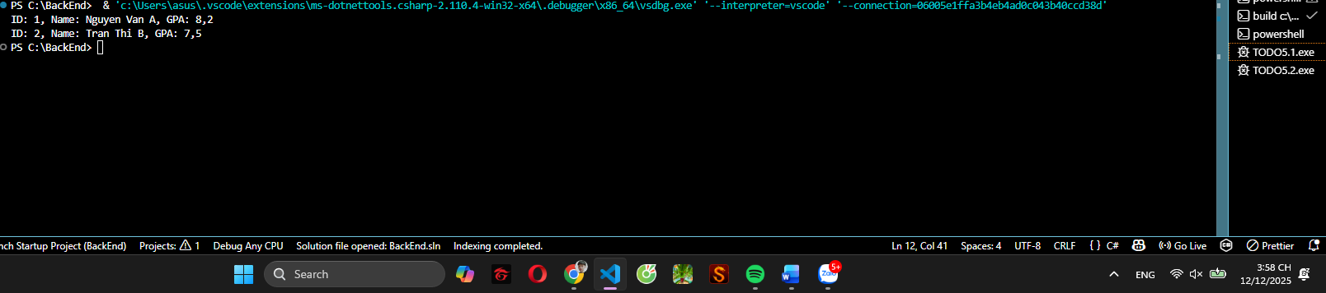
5.2
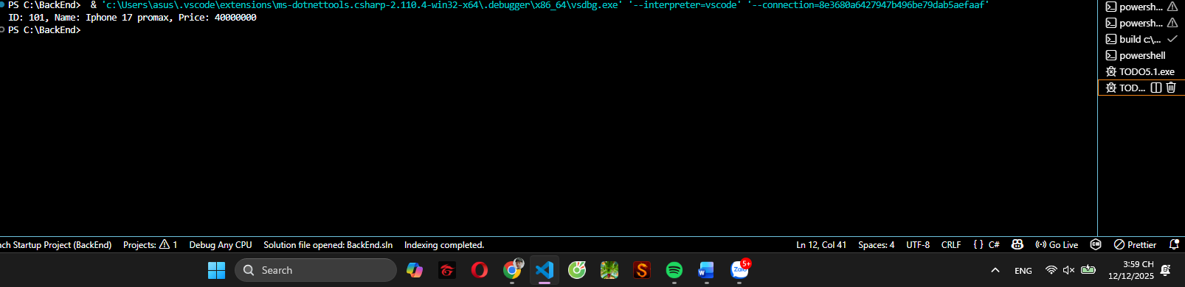
5.3
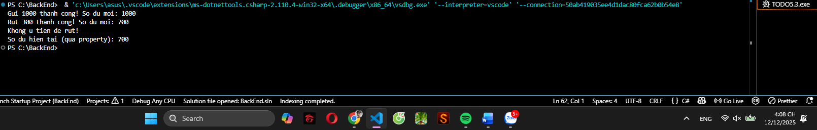
5.4
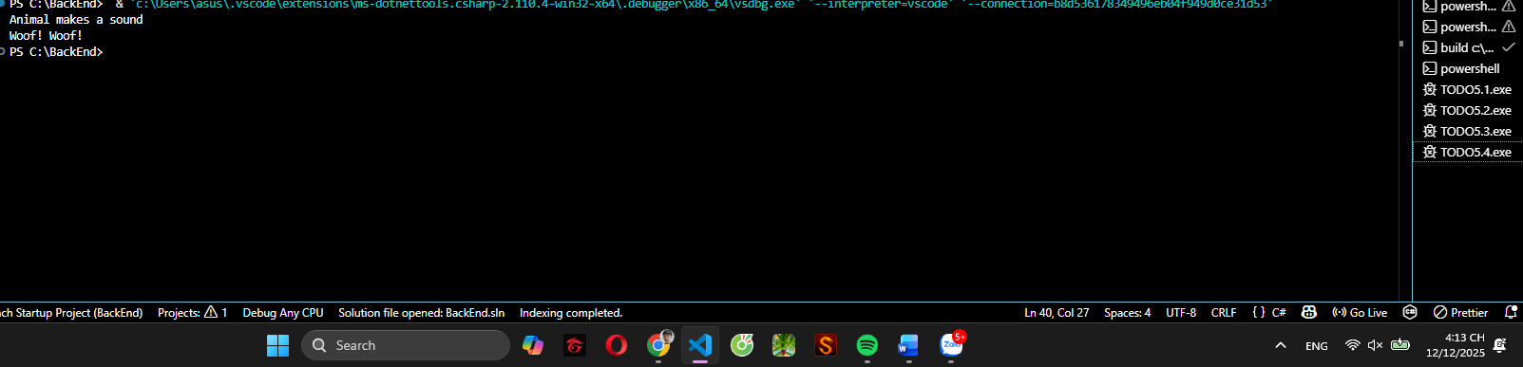

🤔 CÂU HỎI PHẢN BIỆN
- Tại sao encapsulation (che giấu dữ liệu) lại quan trọng?
Encapsulation quan trọng vì nó giúp bảo vệ dữ liệu và đảm bảo đối tượng được sử dụng đúng cách. Thứ nhất, encapsulation ngăn chặn việc truy cập và thay đổi trực tiếp các giá trị quan trọng bên trong đối tượng, tránh lỗi và hành vi không mong muốn. Nhờ sử dụng các trường private và property hoặc phương thức public, lập trình viên có thể kiểm soát chặt chẽ dữ liệu được đưa vào và lấy ra. Thứ hai, encapsulation giúp chương trình dễ bảo trì và mở rộng hơn vì chi tiết bên trong lớp được che giấu. Khi cần thay đổi cách xử lý dữ liệu, lập trình viên chỉ cần chỉnh sửa nội bộ lớp mà không ảnh hưởng tới các phần khác của chương trình đang sử dụng lớp đó.

- Kế thừa vs. Composition - khi nào dùng cái nào?
Kế thừa và composition đều là hai kỹ thuật quan trọng trong lập trình hướng đối tượng, nhưng chúng phù hợp cho những mục đích khác nhau.
Kế thừa (Inheritance) được sử dụng khi lớp con thực sự là một dạng chuyên biệt của lớp cha (mối quan hệ “is-a”). Điều này cho phép lớp con tái sử dụng thuộc tính và hành vi của lớp cha, đồng thời có thể mở rộng hoặc ghi đè (override) các hành vi. Kế thừa phù hợp khi bạn muốn tận dụng lại logic chung, chia sẻ cấu trúc dữ liệu và hỗ trợ đa hình (polymorphism). Tuy nhiên, nó tạo ra sự phụ thuộc chặt chẽ, khiến hệ thống khó thay đổi nếu cấu trúc lớp cha thay đổi.
Composition được dùng khi một lớp chứa hoặc sử dụng một đối tượng khác như một phần của nó (mối quan hệ “has-a”). Thay vì kế thừa hành vi, lớp sẽ chứa đối tượng và ủy quyền công việc cho đối tượng đó. Composition linh hoạt hơn, giảm phụ thuộc giữa các lớp và giúp mã dễ mở rộng, bảo trì. Đây là lựa chọn phù hợp khi muốn thay thế hoặc thay đổi hành vi nội bộ mà không ảnh hưởng đến cấu trúc phân cấp.
Tóm lại, sử dụng kế thừa khi có mối quan hệ phân cấp rõ ràng “is-a”, và ưu tiên composition khi cần sự linh hoạt, ít phụ thuộc và dễ mở rộng.

- Lợi ích của polymorphism (đa hình) là gì?
Polymorphism mang lại nhiều lợi ích quan trọng trong lập trình hướng đối tượng.
Thứ nhất, polymorphism giúp mã linh hoạt và dễ mở rộng. Nhờ đa hình, các lớp con có thể triển khai hành vi riêng nhưng vẫn được xử lý thông qua kiểu của lớp cha. Điều này cho phép bạn viết các đoạn mã chung có thể làm việc với nhiều dạng đối tượng khác nhau mà không cần thay đổi logic. Khi cần thêm lớp mới, bạn chỉ việc kế thừa và override phương thức, không cần sửa mã cũ.
Thứ hai, polymorphism giúp tăng khả năng tái sử dụng và giảm phụ thuộc. Các hàm hoặc cấu trúc dữ liệu có thể sử dụng kiểu lớp cha để quản lý nhiều đối tượng con, hỗ trợ mạnh mẽ cho các mô hình thiết kế như Strategy, Factory, hoặc Dependency Injection. Điều này không chỉ làm chương trình dễ bảo trì hơn mà còn tăng mức độ trừu tượng và rõ ràng trong thiết kế phần mềm.

💫 KẾT NỐI ĐÁNH GIÁ
Trọng yếu: Phần này là nền tảng OOP - phải hiểu chắc để học tiếp

